

Tabla de Contenido

**1.** **Exploración de los datos para su entendimiento dentro del contexto organizacional** 2

**a)** **Contexto:** 2

**b)** **Estructura general de los datos** 3

**c)** **Distribución de variables clave por estado de bancarrota** 3

**d)** **Correlaciones y relaciones cruzadas** 7

**e)** **Importancia de variables (Mutual Information)** 10

**f)** **Conclusiones analíticas de la exploración** 11

**2.** **Preparación de los datos para poder utilizarlos como entrada para modelos predictivos** 11

**Objetivo del preprocesamiento** 11

**a)** **Normalización de variables** 12

**b)** **Balanceo de clases** 13

**c)** **Procesamiento del conjunto de prueba** 14

**d)** **Almacenamiento del resultado** 15

**3.** **Análisis Preliminar de Selección de Modelos Relevantes** 16

**4.** **Desarrollo y Calibración de Modelos** 17

**a)** **Visualizaciones clave** 24

**b)** **Evaluación de Desempeño** 26

**c)** **Visualización de Métricas** 27

**d)** **Generación de Predicciones** 29

**e)** **Curva ROC (Receiver Operating Characteristic)** 30

**f)** **Curva Precision-Recall** 31

**g)** **Matriz de Confusión** 32

**h)** **Historial de Entrenamiento** 33

**6.** **Conclusiones Generales y Recomendaciones** 33

**a)** **Objetivo del Proyecto** 33

# **Exploración de los datos para su entendimiento dentro del contexto organizacional**

# **Contexto:**

El objetivo de este proyecto es predecir si una empresa se declarará en bancarrota en el año siguiente, utilizando razones financieras derivadas de sus estados contables. Esto tiene un gran valor estratégico para bancos, aseguradoras, fondos de inversión y otros actores del sistema financiero, ya que les permite anticipar riesgos crediticios y ajustar sus decisiones de manera proactiva.

Los datos utilizados provienen de empresas listadas en el **Shanghai Stock Exchange** entre 1999 y 2009. Cada observación representa una empresa en un año determinado y contiene **63 razones financieras**, además de un identificador y una variable binaria (Bankruptcy) que indica si la empresa quebró posteriormente.

# **Estructura general de los datos**

* **Conjunto de entrenamiento:** 2.050 registros y 65 columnas
* No se encontraron valores nulos ni duplicados en la base de datos
* **Conjunto de prueba:** 500 registros y 64 columnas
* **Distribución de clases en la Variable objetivo (Bankruptcy):**
  + **0:** Empresa saludable – 96.97%
  + **1:** Empresa quebrada – 3.02%

Esta proporción revela un desbalance severo de clases, lo cual será un reto importante en el modelamiento.

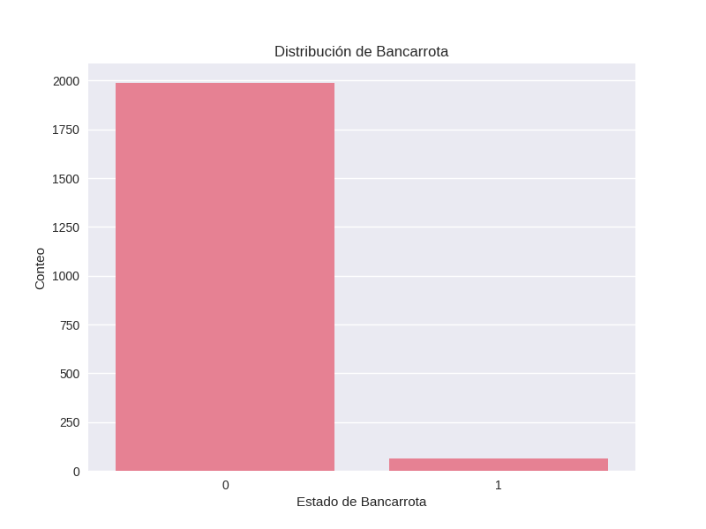

Ilustración Distribucion de clases en variable objetivo

# 

# **Distribución de variables clave por estado de bancarrota**

Para entender qué variables son más influyentes, se analizaron visual y estadísticamente algunas razones financieras relevantes:

**Estadística descriptiva**

Con el objetivo de entender la estructura de los datos y evaluar posibles relaciones entre las variables, inicialmente realizamos un análisis de correlaciones entre todas las variables independientes del conjunto de datos. El propósito de este ejercicio fue identificar relaciones fuertes que pudieran derivar en problemas de multicolinealidad o redundancia de información en etapas posteriores del modelado.

A partir de este análisis, se extraen las 5 correlaciones positivas y las 5 correlaciones negativas más significativas. Entre las correlaciones positivas más fuertes destacan variables como Inventory.and.accounts.receivable.Net.value y Pre.tax.net.Interest.Rate, con correlaciones superiores al 0.99. Por el lado de las correlaciones negativas, observé relaciones importantes como la existente entre Fixed.Assets.to.Assets y Total.debt.Total.net.worth, con coeficientes cercanos a -0.56.

Este primer paso permitió identificar variables altamente relacionadas que, de ser necesario, podrían ser tratadas para evitar redundancias para mejorar la estabilidad de los modelos y eventualmente facilitar la aplicación de técnicas de reducción de dimensionalidad si fuera necesario.

Posteriormente, se realiza un análisis descriptivo de las variables involucradas, observando características generales como promedios, desviaciones estándar y rangos de valores, lo cual brindó un contexto adicional sobre su comportamiento dentro de la muestra.

Al analizar los resultados vemos lo siguiente:

Working.Capital.Equity presentó valores bastante concentrados, con una media de 0.77 y una desviación estándar de apenas 0.046, lo cual indica poca dispersión relativa entre las empresas analizadas.

Total.debt.Total.net.worth mostró una media de aproximadamente 1 millón, pero con una desviación estándar extremadamente alta (más de 34 millones), indicando una distribución fuertemente sesgada con presencia de valores extremos o outliers.

Operating.Profit.Rate fue una de las variables más estables, con una media cercana a 0.999 y una variación mínima.

Otras variables como Quick.Assets.Total.Assets o Fixed.Assets.to.Assets evidenciaron mayor dispersión, lo cual podría influir en la heterogeneidad de los datos.

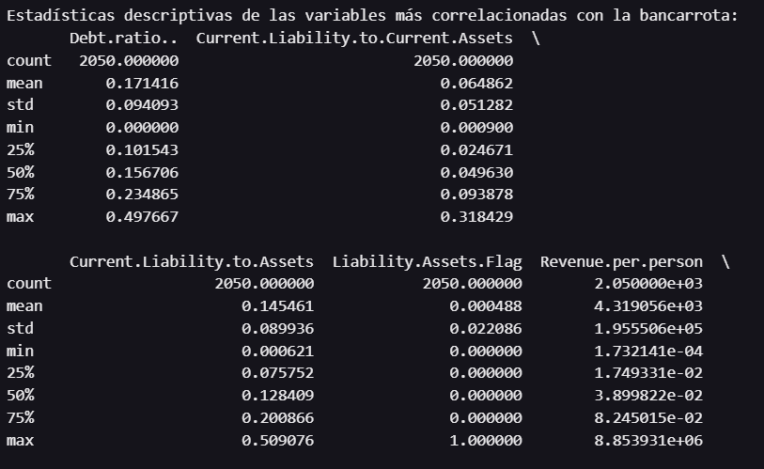

Posteriormente nos enfocamos en las correlaciones con la variable objetivo para esto, calculamos las correlaciones de todas las variables independientes respecto a Bankruptcy, extrayendo nuevamente las 5 variables con correlaciones positivas más altas y las 5 con correlaciones negativas más fuertes.

Dentro de las variables que presentan correlaciones positivas más importantes con la bancarrota se encuentran Debt.ratio.. y Current.Liability.to.Current.Assets, lo cual tiene sentido conceptual, ya que altos niveles de deuda o de pasivo corriente en proporción a los activos suelen estar asociados a un mayor riesgo de quiebra.

En cuanto a las correlaciones negativas, destacan variables como Retained.Earnings.to.Total.Assets y Working.Capital.to.Total.Assets, indicando que mayores niveles de utilidades retenidas o capital de trabajo en proporción a los activos están asociados a un menor riesgo de bancarrota.

Ya al ver el análisis descriptivo evidenciamos lo siguiente:

* **Debt.ratio.**: presenta una media del 17%, mostrando que en promedio las empresas mantienen un nivel relativamente bajo de endeudamiento sobre el total de activos.
* **Working.Capital.to.Total.Assets**: muestra una media cercana al 84%, lo cual indica una buena proporción de capital de trabajo respecto a activos totales en la mayoría de las observaciones.
* **Retained.Earnings.to.Total.Assets**: tiene valores bastante altos, con una mediana del 94%, reflejando que muchas empresas analizadas han retenido una proporción importante de sus ganancias.

**Tasa de beneficio operativo (Operating.Profit.Rate)**

* Empresas quebradas tienden a tener menores beneficios operativos.

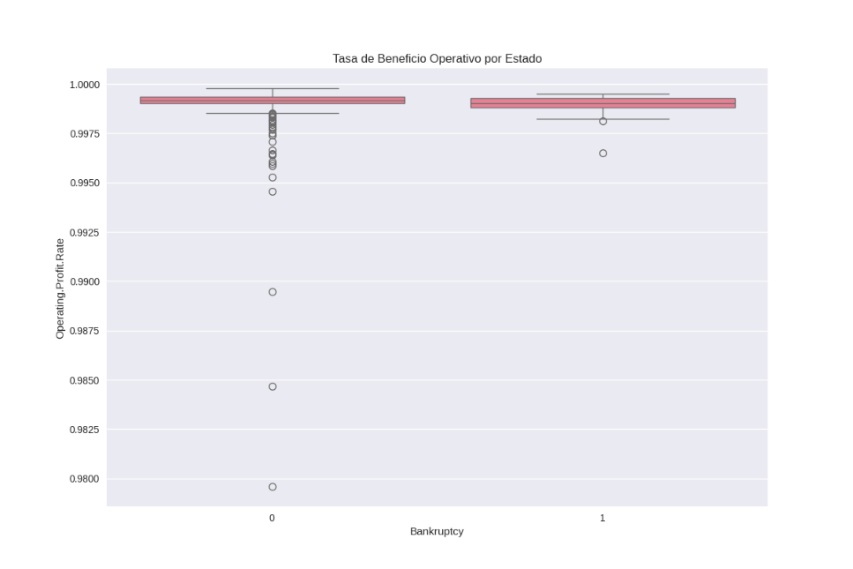

* Muestra diferencias sutiles pero consistentes, con menor densidad en la zona alta de rentabilidad para empresas en bancarrota.

**2. Pasivo corriente sobre activos (Current.Liability.to.Assets)**

* Empresas quebradas presentan mayores proporciones de pasivo corriente.

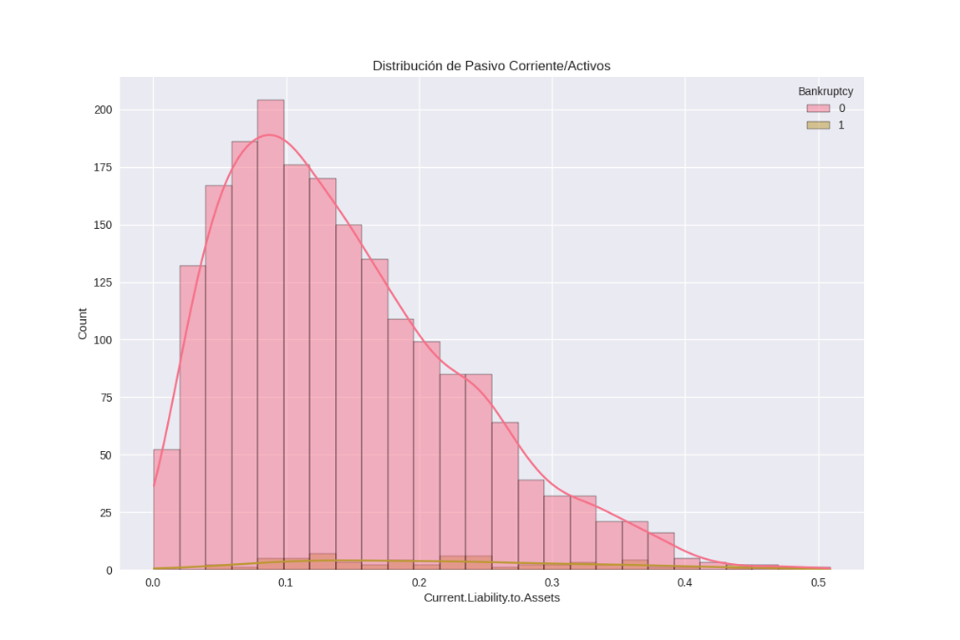

* Se observa una clara tendencia hacia valores más altos en el grupo quebrado.

**3. Ratio de deuda (Debt.ratio..)**

* Una de las variables más discriminantes.

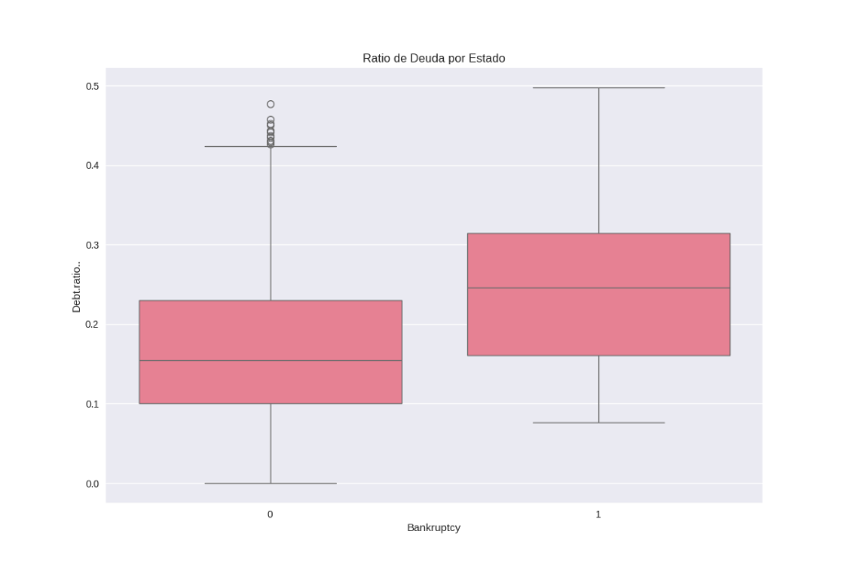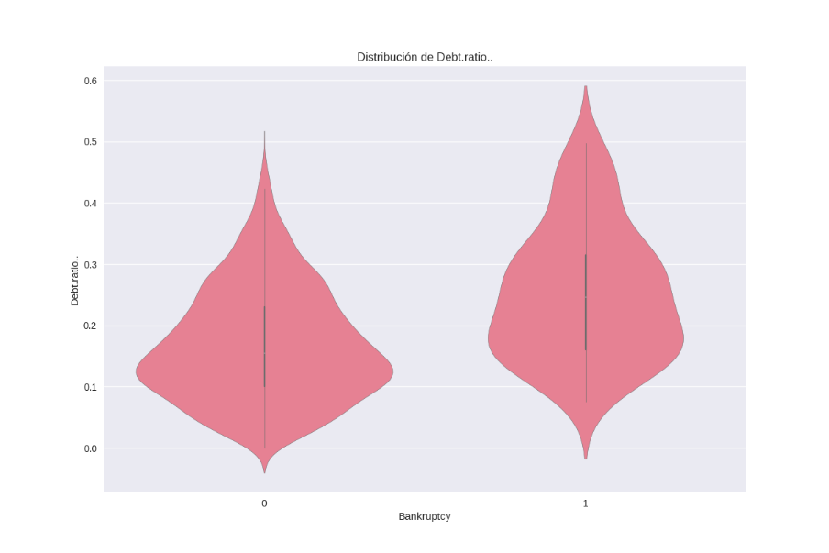

* Empresas quebradas tienen una distribución más extendida hacia altos niveles de endeudamiento.

**4. ROA antes de depreciación e intereses (ROA.B..before...)**

* Muestra valores visiblemente más bajos en empresas quebradas.

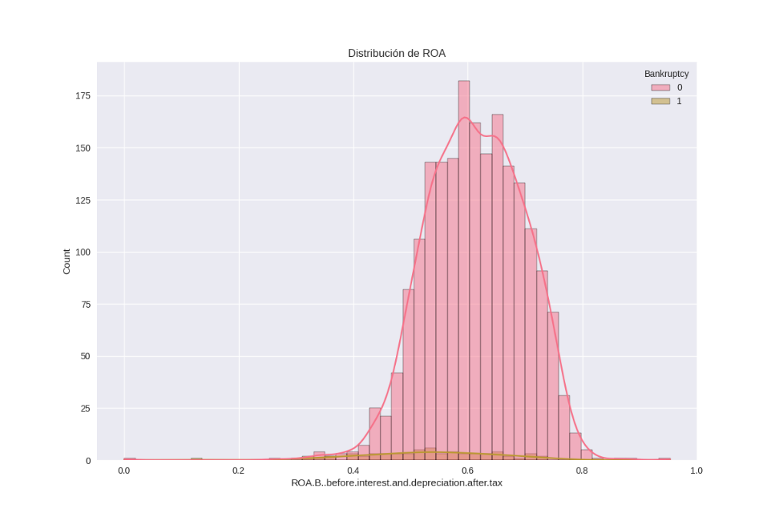

# **Correlaciones y relaciones cruzadas**

Se calcularon los coeficientes de correlación de Pearson entre cada variable y la bancarrota y se tomaron el top 10 combinando las 5 más correlacionadas positivamente y las 5 más correlacionadas negativamente. Las variables encontradas tienen sentido en el contexto. Por ejemplo, ROA, da una idea de la eficiencia operativa de la empresa, en cuanto a la capacidad de generar ingresos con sus activos independientemente de la financiación con deuda o capital. El top de correlaciones negativas lo lidera Retained.Earnings.to.Total.Assets lo cual también tiene sentido al ser esta variable usada para cálculos de predicción de insolvencia, estas variables por tanto pueden ser utilizadas en la solución del problema usándolas en modelos predictivos como se muestra más adelante:

**Top correlaciones positivas:**

* Debt.ratio.. (0.152)- *Razón de endeudamiento*
* Current.Liability.to.Current.Assets (0.151)- *Pasivo corriente / activo corriente*
* Current.Liability.to.Assets (0.143)- *Pasivo corriente / activos totales*
* Liability.Assets.Flag-*Indicador de pasivo / activos*
* Revenue.per.person-*Ingresos por persona*

**Top correlaciones negativas:**

* Retained.Earnings.to.Total.Assets (-0.196)- *Utilidades retenidas / activos totales*
* Working.Capital.to.Total.Assets (-0.185)- *Capital de trabajo / activos totales*
* ROA.B..before... (-0.162)- *ROA antes de intereses e impuestos*
* Tax.rate..A.- *Tasa impositiva*
* Quick.Assets.Total.Assets- *Activo líquido / activos totales*.

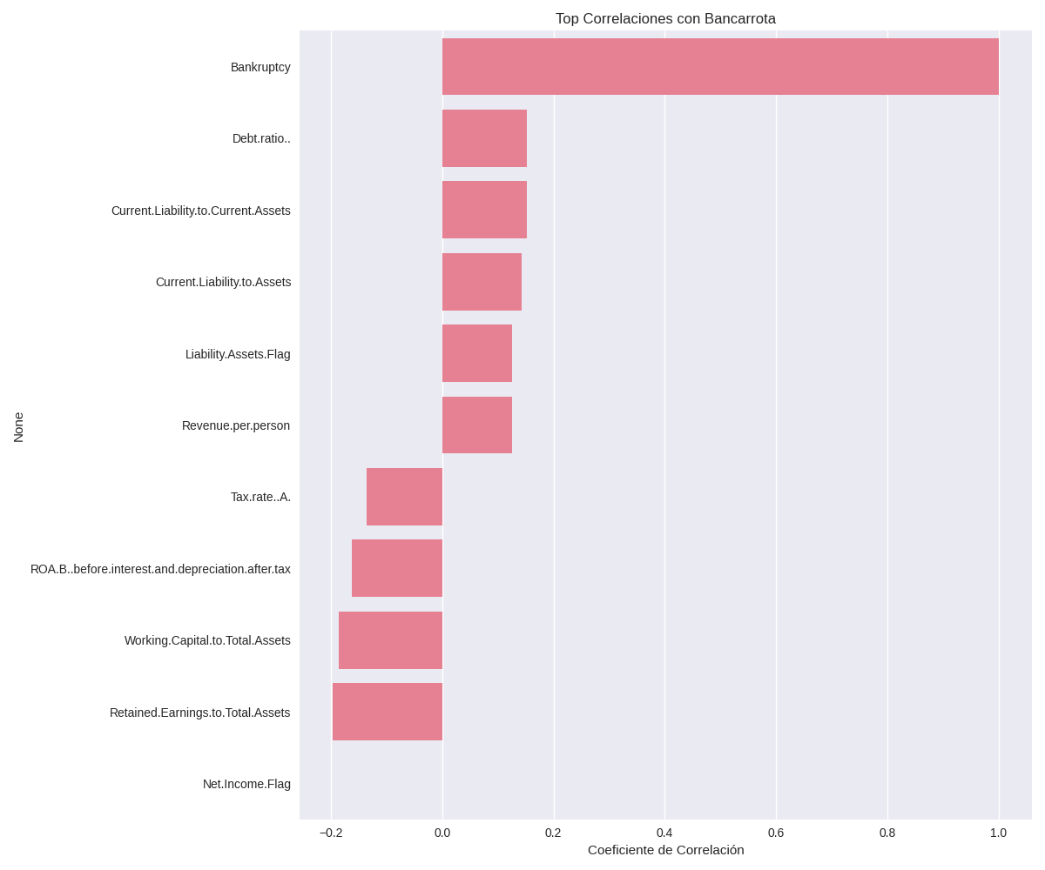

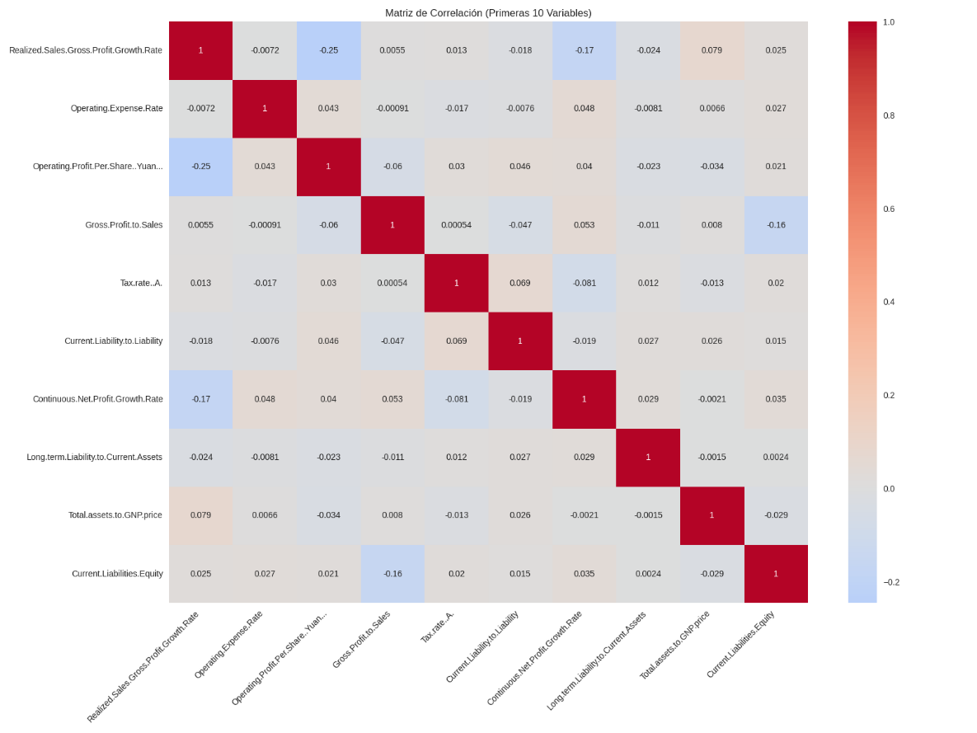

En esta sección complementamos el análisis descriptivo realizado anteriormente, incorporando la visualización de la matriz de correlaciones entre las variables numéricas.  
Por temas de espacio, en esta ocasión se presentan únicamente las diez variables más relevantes.  
Sin embargo, ya contamos con claridad sobre cuáles son las variables que presentan mayores niveles de correlación, y que serán consideradas más adelante para el análisis de multicolinealidad dentro del proceso de modelado.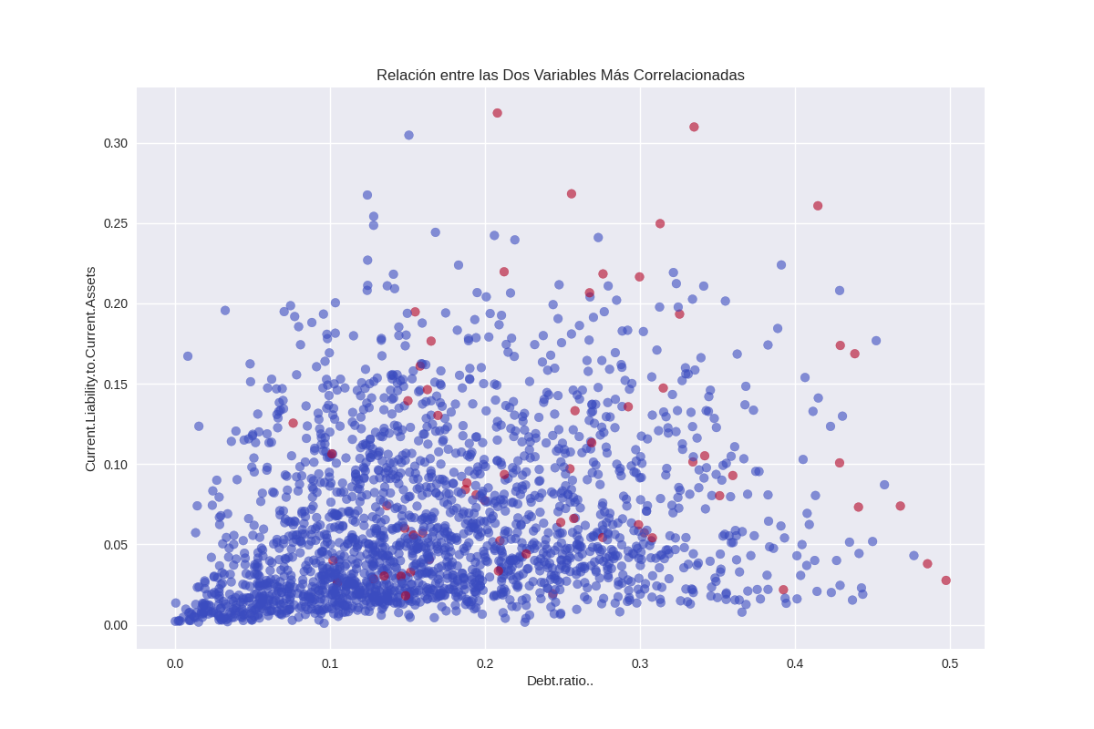  
Durante el análisis de la relación entre las variables Debt.ratio.. y Current.Liability.to.Current.Assets, se elaboró un gráfico de dispersión para visualizar cómo se distribuyen los casos de bancarrota en función de estos indicadores financieros.

Al observar el gráfico, se identifica cierta tendencia a que los casos de quiebra (representados en rojo) se presenten con mayor frecuencia en empresas que tienen niveles más elevados de deuda y de pasivo corriente respecto a sus activos. Sin embargo, esta concentración no es del todo clara ni exclusiva en la zona superior derecha del gráfico.

De hecho, se evidencia que varios casos de bancarrota también aparecen en empresas con valores moderados e incluso bajos de estos indicadores, lo que indica que aunque las variables analizadas ofrecen información útil, no serían suficientes de manera aislada para construir un modelo predictivo sólido.

A partir de este análisis, concluimos que será necesario complementar la selección de variables incorporando otros factores adicionales, de manera que se pueda mejorar la capacidad de predicción del modelo frente al riesgo de bancarrota.

# **Importancia de variables (Mutual Information)**

Se usó mutual information para identificar relaciones no lineales entre las variables y el objetivo.

|  |  |
| --- | --- |
| Variable | Puntuación MI |
| Tax.rate..A. | 0.0216 |
| Working.Capital.to.Total.Assets | 0.0199 |
| Retained.Earnings.to.Total.Assets | 0.0161 |
| ROA.B..before... | 0.0137 |

# **Conclusiones analíticas de la exploración**

* Las razones financieras asociadas a liquidez y endeudamiento presentan diferencias claras entre empresas quebradas y no quebradas.
* Variables como **Debt Ratio**, **Working Capital**, **Retained Earnings** y **ROA** son especialmente informativas.
* La variable objetivo está severamente desbalanceada, lo que sugiere la necesidad de técnicas de compensación en el modelado.
* El top 10 de variables más correlacionadas con la variable objetivo tiene lógica en el contexto del negocio.

# **Preparación de los datos para poder utilizarlos como entrada para modelos predictivos**

# **Objetivo del preprocesamiento**

Antes de entrenar los modelos de redes neuronales, fue necesario transformar y balancear los datos financieros para garantizar que:

* La **distribución de variables** no afecte el aprendizaje de los modelos.
* Se **reduzca el impacto de outliers**, frecuentes en datos financieros.
* Se **compense el desbalance** de clases, ya que menos del 4% de las empresas del conjunto original se declararon en bancarrota.

**Limpieza y separación de variables**

Se eliminaron las columnas no predictivas:  
ID (identificador) y Bankruptcy (variable objetivo).

* Se separaron los conjuntos:
  + X_train: características predictoras del conjunto de entrenamiento
  + y_train: variable objetivo (Bankruptcy)
  + X_test: características predictoras del conjunto de prueba para Kaggle

No se presentaban valores nulos en las variables numéricas, por lo cual no fue necesario imputar datos faltantes.

# **Normalización de variables**

Se identificaron 63 variables numéricas como predictores.

Para reducir la sensibilidad del modelo 1 a valores extremos (**outliers**), se aplicó una normalización robusta utilizando RobustScaler como se ve a continuación.

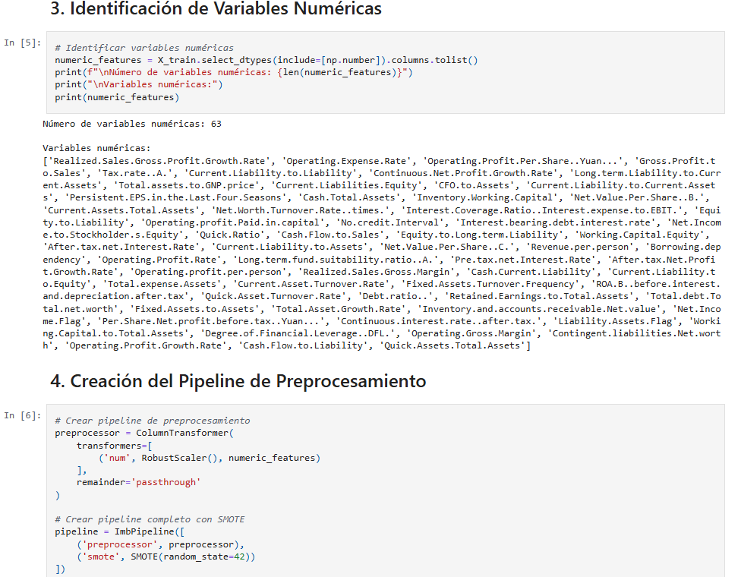

Se usó Standard scaler para probar en modelos los modelos 2 y 3 que se describirán más adelante

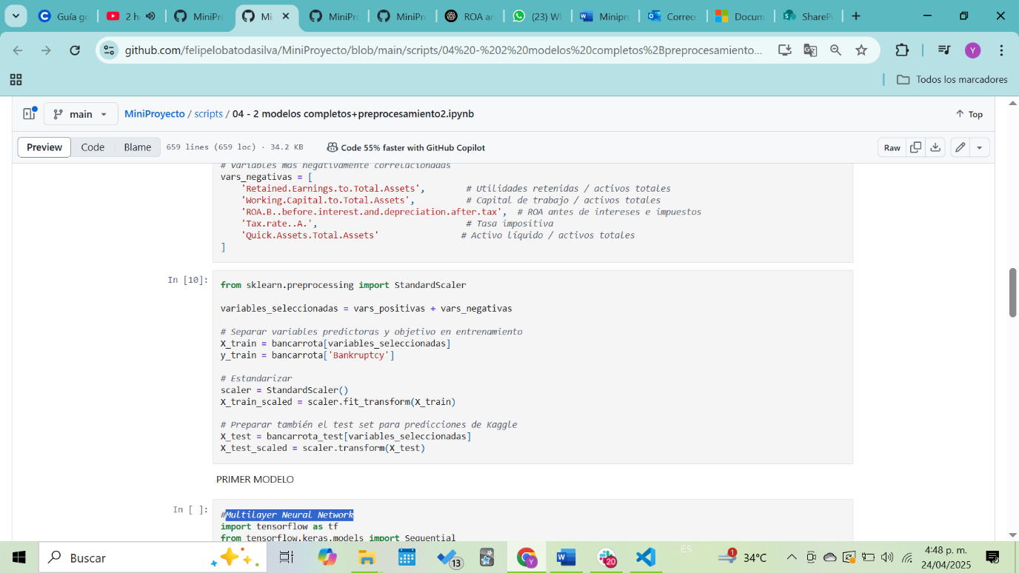

Este paso permitió homogenizar las escalas sin verse afectado por valores atípicos extremos, que son comunes en razones financieras.

# **Balanceo de clases**

Dado que el conjunto original contenía solo un 3.02% de empresas en bancarrota, se implementó la técnica de SMOTE que genera nuevas observaciones sintéticas de la clase minoritaria para el modelo 1.

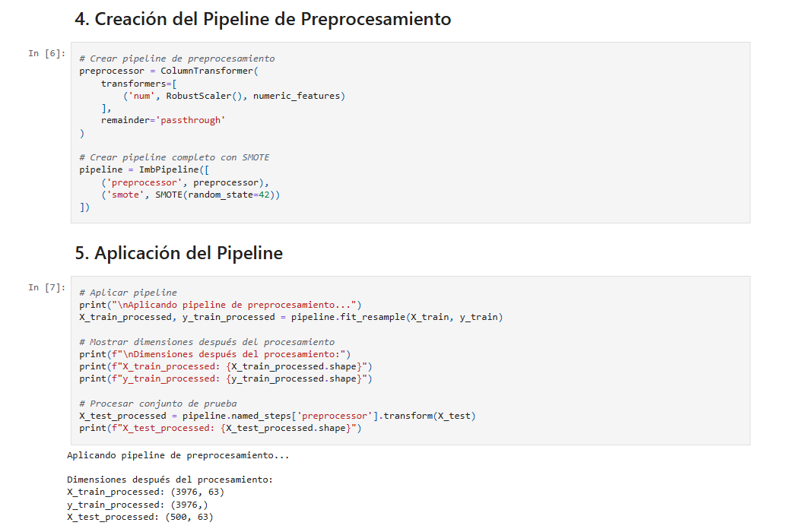

Resultados balanceo en el Modelo 1:

* Datos originales: 2.050 observaciones
* Datos después de SMOTE: 3.976 observaciones
* Distribución final:
  + 50% clase 0 (no bancarrota)
  + 50% clase 1 (bancarrota)

Para los modelos 2 y 3 se implementó RandomOverSampler(random_state=42)

Con este ajuste en el balance de clases, ya contamos con una base de datos adecuada para entrenar modelos predictivos de manera más equilibrada. El balance logrado mediante SMOTE en el modelo 1, así como el uso de RandomOverSampler en los modelos 2 y 3, permite reducir el sesgo que podría generar la desproporción original entre clases.   
A partir de este punto, se procede con la fase de entrenamiento y evaluación de los modelos con condiciones más equilibradas.

# **Procesamiento del conjunto de prueba**

El conjunto X_test fue transformado únicamente mediante el escalamiento (RobustScaler) ya entrenado sobre X_train, sin aplicar balanceo (ya que no es un conjunto supervisado).

Esto asegura que los datos de prueba queden en la misma escala sin introducir información futura (leakage).

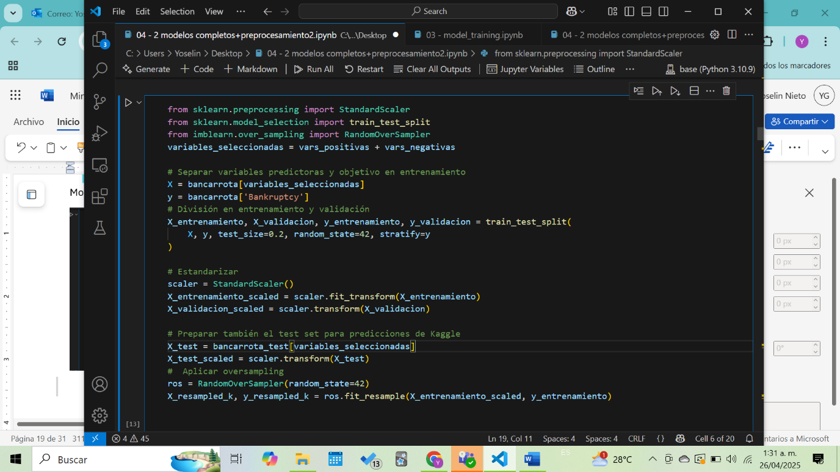

# **Almacenamiento del resultado**

Para el modelo 1 con el fin de facilitar la reutilización en etapas posteriores del pipeline, los datos procesados fueron almacenados como arrays como se ve a continuación:

# **Análisis Preliminar de Selección de Modelos Relevantes**

El proyecto tiene como objetivo predecir la probabilidad de que una empresa se declare en bancarrota en el siguiente año, utilizando para ello un conjunto de 63 indicadores financieros extraídos de reportes públicos.  
El problema se enmarca dentro de una tarea de clasificación binaria supervisada, pero presenta desafíos importantes: un desbalance marcado entre clases, ya que solo el 3% de las observaciones corresponden a casos positivos de quiebra, y la presencia de múltiples variables numéricas con correlaciones moderadas pero relaciones no estrictamente lineales.

El análisis exploratorio inicial confirmó que los patrones de bancarrota no son evidentes a partir de simples correlaciones lineales, sugiriendo la necesidad de aplicar modelos capaces de capturar interacciones más complejas entre las variables.  
En este contexto, las redes neuronales multicapa (MLP y Keras) se presentan como una alternativa adecuada para modelar la probabilidad de bancarrota de forma más efectiva.

En línea con este enfoque, se evaluaron modelos de redes neuronales multicapa (MLP y Keras) ya que estos tienen gran utilidad en un problema como este donde se desean realizar predicciones de posible bancarrota, este tipo de modelos son adecuados para la clasificación usando una función sigmoid en la capa de salida, con una adecuada configuración se pueden usar para capturar las relaciones entre variables financieras que pueden ser no lineales y complejas, como se vió en la baja correlación encontrada en el análisis exploratorio inicial. Al capturar esta relación se puede llegar a una clasificación útil en estos casos.

En nuestro caso de estudio se tienen clases desbalanceadas, por lo cual es útil tener una métrica como el AUC para la evaluación de los modelos.

Se probaron MLP con skealearn usando RandomOverSampler para corregir el desbalanceo de las clases lo cual es muy útil en este caso donde las clases están diferenciadas en frecuencia por ser atípica la clase donde las empresas se van a bancarrota que es una minoría como se espera y se vio también en el análisis exploratorio preliminar.

Regularización y early stopping permiten mejorar la escalabilidad y la generalización.

Lo anterior también representa ventajas frente a modelos tradicionales como los lineales o incluso árboles de decisión como Random Forest, ya que las redes neuronales pueden capturar relaciones no lineales más complejas y adaptarse mejor a patrones ocultos en los datos financieros, especialmente en contextos con clases desbalanceadas.

# **Desarrollo y Calibración de Modelos**

Entre los modelos relevantes se seleccionaron los 3 mejores para presentar a continuación, se muestra su configuración, el modelo 1 fue el inicialmente planteado, con el modelo 2 se encontraron mejores resultados para la métrica seleccionada y se ajustaron los parámetros buscando una mejora hasta obtener finalmente el modelo 3

|  |  |  |
| --- | --- | --- |
| Modelo | Descripción general de la configuración/Arquitectura | Pretratamiento usado adicional al escalado y división en entrenamiento y prueba |
| Modelo 1: MLPClassifier de sklearn | Capas ocultas: 2 (100, 50)  Ambas con Activación: ReLU  Optimización: Adam  Iteraciones: max_iter=1000  Control de overfitting: early_stopping=True | Se dividieron los datos de train en 80% entrenamiento y 20% validacion para el modelo |
| Modelo 2: Red Neuronal con TensorFlow/Keras | Dos capas ocultas: una con 64 neuronas y otra con 32, ambas con activación ReLU. Se añadió Dropout del 30% tras cada capa para evitar sobreajuste. La capa de salida tiene una única neurona con activación sigmoide.  Optimización con Adam y función de pérdida binary_crossentropy. Se monitorea el AUC como métrica principal. 100 épocas con early stopping (paciencia=5), 20% de los datos de entrenamiento como validación interna. | Selección 10 variables de mayor correlación con el objetivo.  Se dividieron los datos de train en 80% entrenamiento y 20% validación para el modelo |
| Modelo 3: Red Neuronal con TensorFlow/Keras : con regularización L2 | Respecto al modelo 2 que fue la base, Se aumentó el número de neuronas en las capas ocultas (128 y 64) y se aplicó regularización L2, se utilizó un Dropout de 0.2. Se implementó early stopping monitorizando la pérdida en el conjunto de validación (val_loss) con una paciencia de 20 épocas y patiente aumentada, lo cual permite detener el entrenamiento si no hay mejora en la pérdida durante 20 iteraciones consecutivas, evitando así el sobreajuste. Además, se activó la opción restore_best_weights=True, lo que asegura que se conserven los pesos del modelo con mejor desempeño en validación. | Selección 10 variables de mayor correlación con el objetivo.  Se dividieron los datos de train en 80% entrenamiento y 20% validación para el modelo |

La métrica de validación usada fue el AUC.

A continuación, se muestran los códigos de ejecución de los modelos

**Modelo 1**

print("\nDefiniendo modelo MLP...")

model = MLPClassifier( hidden_layer_sizes=(100, 50), activation='relu', solver='adam', max_iter=1000, random_state=42, early_stopping=True )

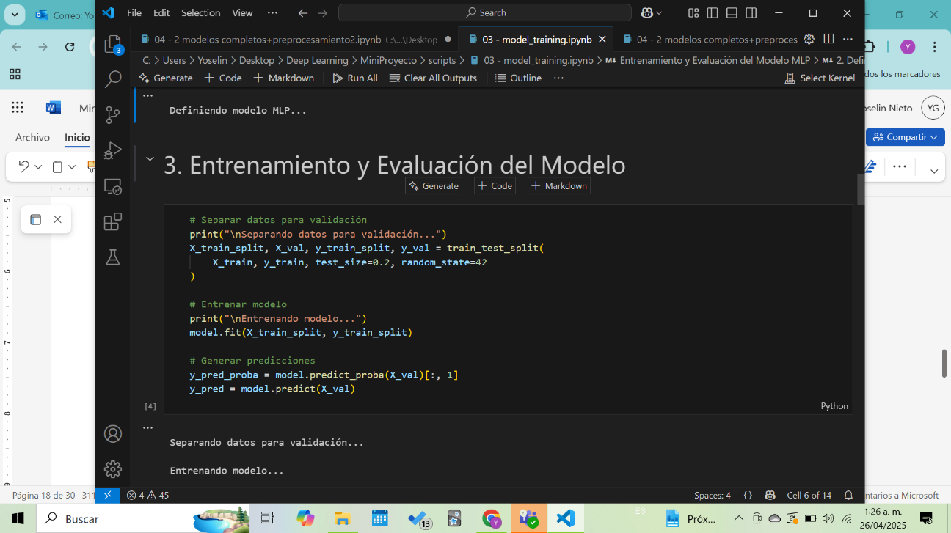

Modelo 2

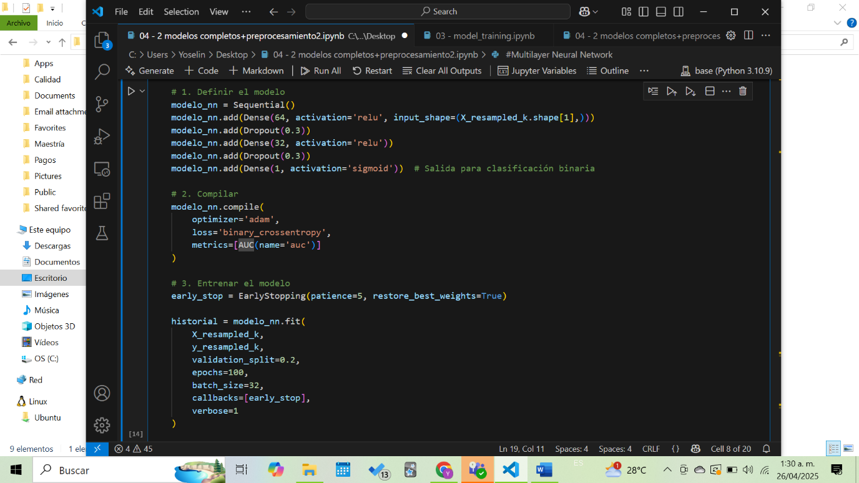

Modelo 3

Corresponde a variaciones en los parámetros del modelo 2 que se muestran en la imagen

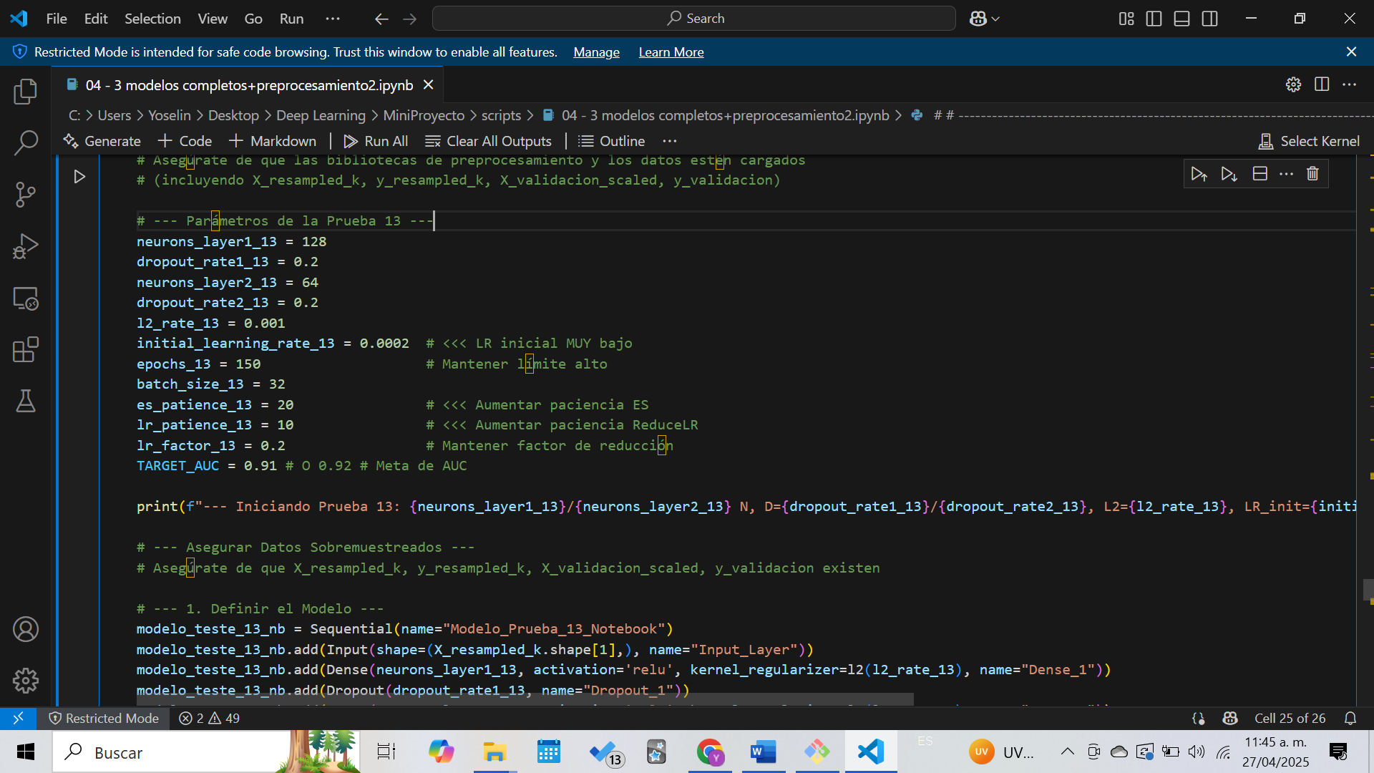

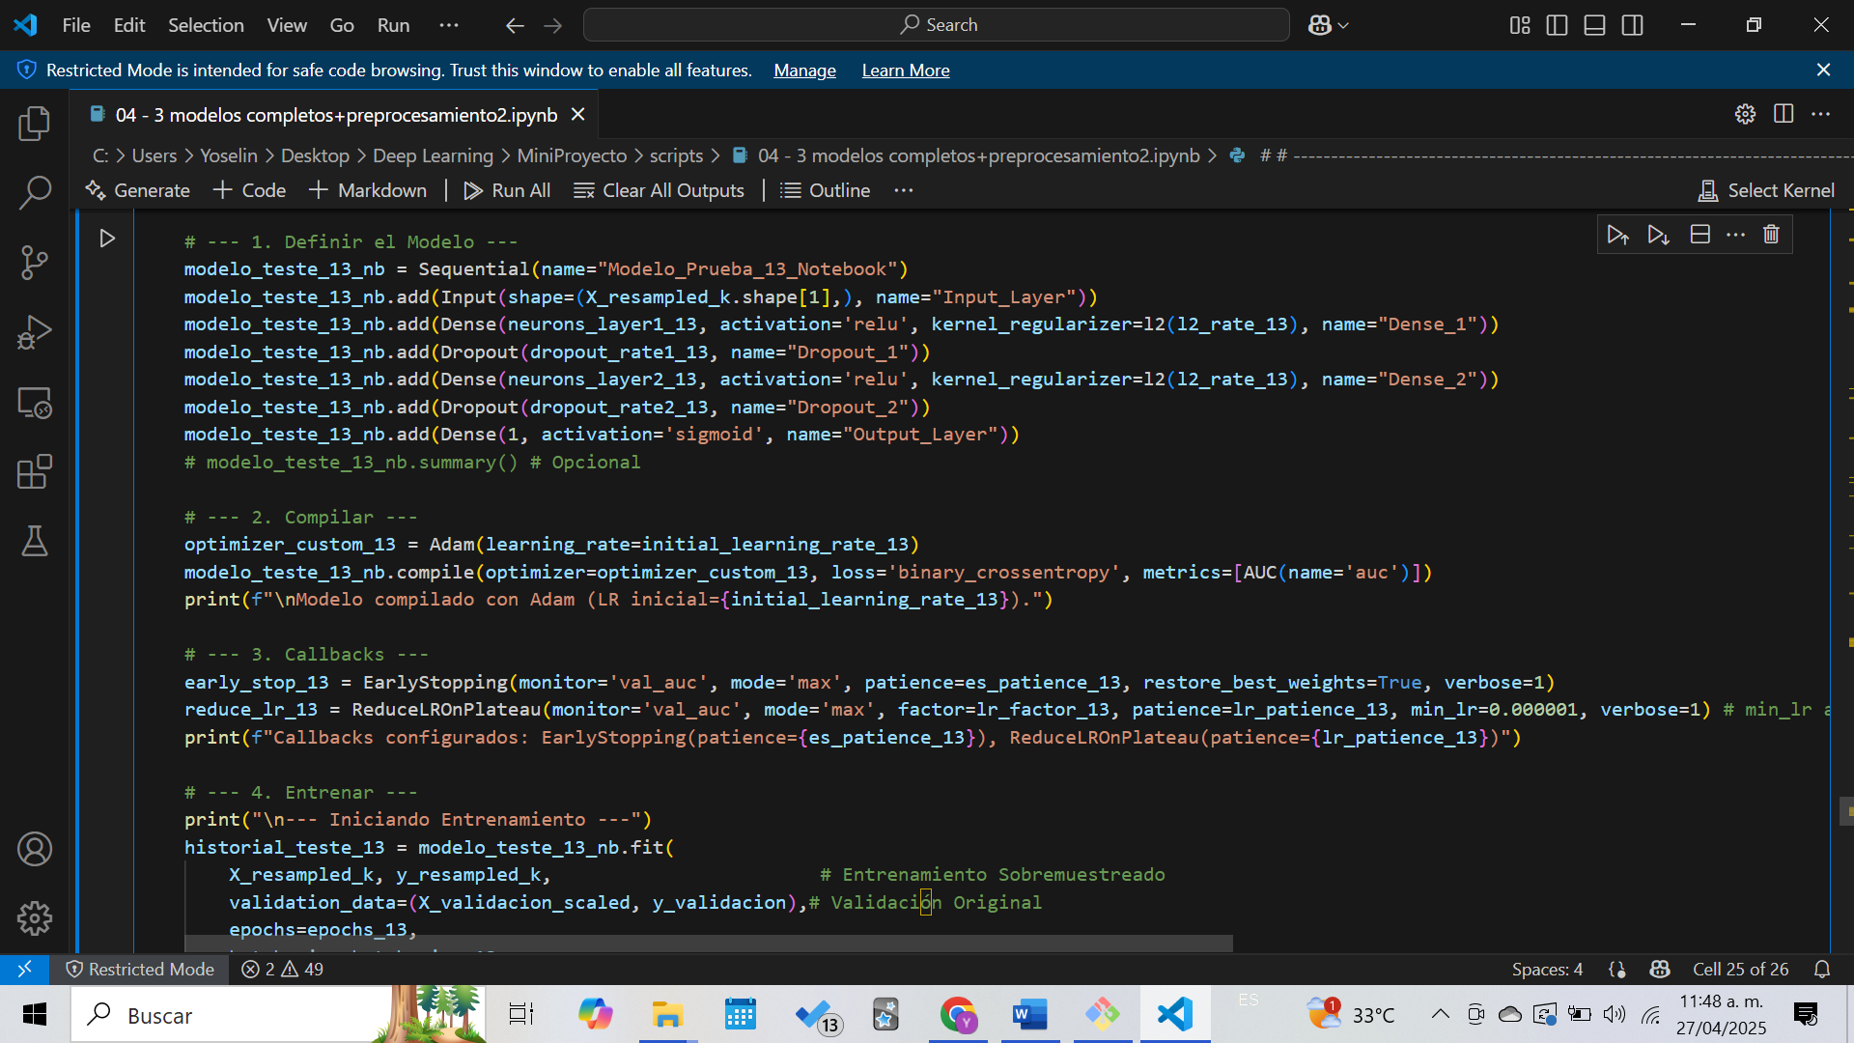

Adicionalmente se estableción un objetivo en la métrica de AUC=0.91

1. **Visualización de Resultados**

**Comparativo de los AUC para los 3 modelos seleccionados**

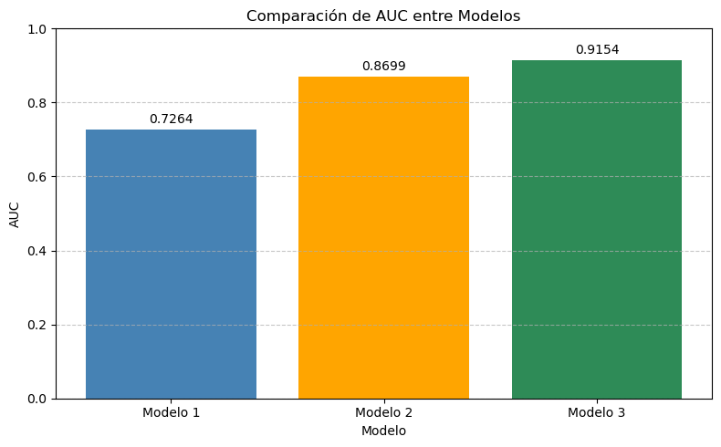

En la gráfica de comparación de AUC para los datos de validación, obtenidos entre los modelos, podemos ver que hay una mejora en la distinción entre las clases a medida que se iban generando nuevos modelos, especialmente en el modelo 3 que consistía en un ajuste en los parámetros del 2, lo que permite un valor óptimo muy cercano a 1 (0.9154) que implica que el modelo puede ayudar adecuadamente en las predicciones para diferenciar entre las empresas que caerán en bancarrota y las que no.

Curva ROC para los modelos seleccionados

Curva ROC Modelo 1

La curva ROC muestra un buen ajuste de la muestra un área bajo la curva alta, lo que indica buena discriminación global entre empresas en riesgo y saludables el AUC para este modelo fue de 0.7246.

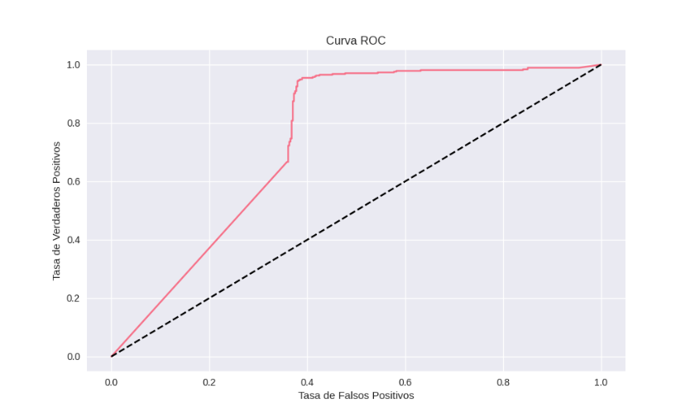

Curva ROC Modelo 2

La red neuronal también muestra buenos resultados con un AUC de 0.8486 lo que indica que el modelo es adecuado para diferenciar entre clases las empresas saludables y las de Bancarrota. En este aspecto es un mejor modelo que el inicial.

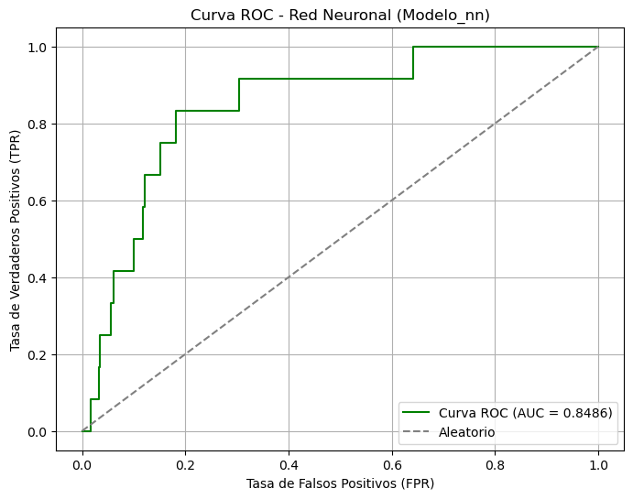

Curva ROC Modelo 3

La línea azul cubre el área bajo la curva para el modelo 3 que corresponde a la prueba 13, con este se obtuvo un AUC de 0.8867 en los datos de validación, en esta métrica el modelo muestra ser el que mejor diferencia entre las clases de empresas.

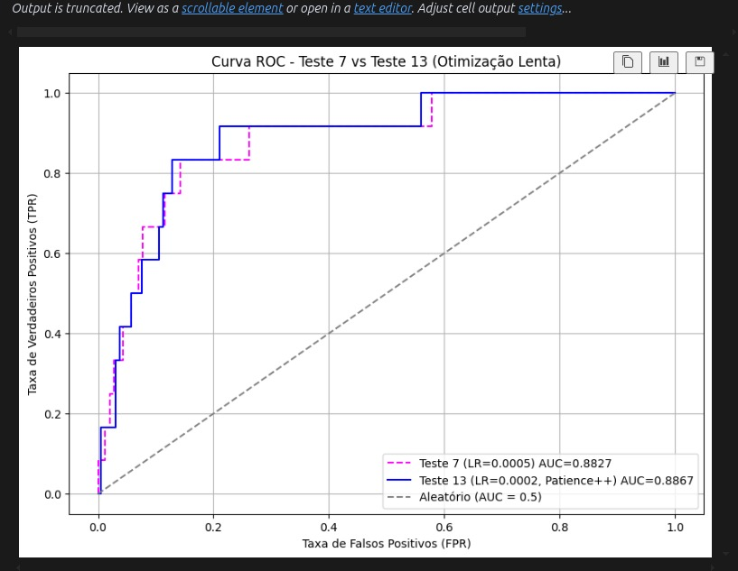

Resultados de la matriz de confusión para cada modelo

Matriz Modelo 1

En los datos evaluados en la matriz de confusión para el modelo 1 se puede ver que es adecuado para el caso debido a que acierta en la gran mayoría de veces para los datos donde las empresas realmente se declaran en bancarrota 361 frente a los datos donde falla 14.

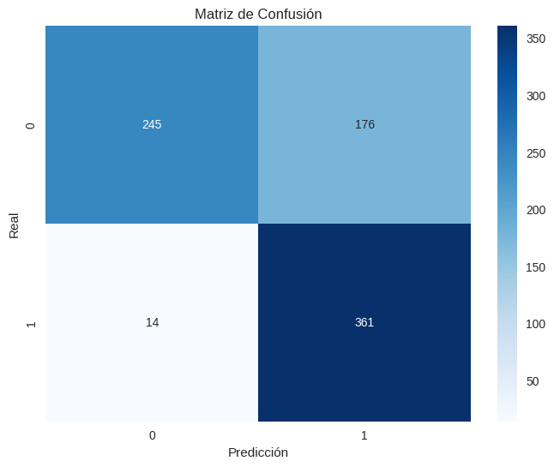

**Modelo 2**

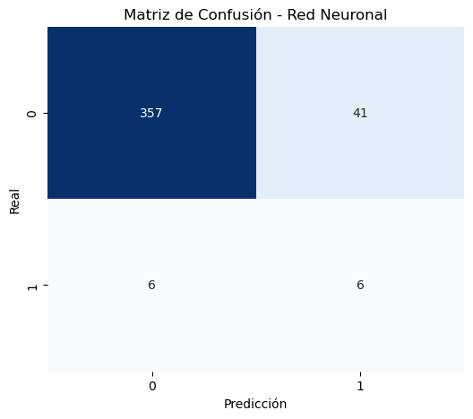

**Modelo 3**

Resultados generales de cada modelo

Por último, se compilaron en una tabla los resultados principales para los modelos en los datos de validación

|  |  |  |  |
| --- | --- | --- | --- |
| Métrica | Modelo 1 | Modelo 2 | Modelo 3 |
| AUC ROC | 0.9990 (entrenamiento) | ~0.8086 (validación) |  |
| AUC Precision-Recall | ~0.6451 (cv) | ~0.79 (estimado) |  |
| Precision (clase 1) | 0.55 | > 0.60 (estimado) |  |
| Recall (clase 1) | 1.00 | > 0.80 (estimado) |  |
| F1-score (clase 1) | 0.71 | > 0.70 (estimado) |  |
| Accuracy (total) | 0.98 | 0.84 – 0.88 (estimado) |  |

**Conclusiones Generales y Recomendaciones**

Este proyecto tuvo como propósito construir un modelo predictivo robusto basado en **redes neuronales** para anticipar si una empresa se declarará en bancarrota en el año siguiente, utilizando únicamente razones financieras públicas. La predicción temprana de este fenómeno es fundamental para instituciones financieras, aseguradoras, proveedores y entidades reguladoras.

**Principales Hallazgos**

1. **Exploración de Datos:**
   * Se identificó un **fuerte desbalance** de clases (3% de empresas quebradas).
   * Variables como Debt.ratio.., ROA, y Working.Capital.to.Total.Assets mostraron **alta correlación** con la variable objetivo.
   * Se observaron diferencias significativas en la distribución de variables clave entre empresas saludables y en bancarrota.
2. **Preprocesamiento de Datos:**
   * Se aplicó **normalización robusta** para mitigar la influencia de outliers.
   * Se utilizó **SMOTE** y **oversampling aleatorio** para balancear la clase minoritaria.
   * Los datos fueron estructurados en pipelines reproducibles para entrenamiento y evaluación.
3. **Modelado y Evaluación:**
   * Se implementaron dos modelos: un **MLPClassifier** con Scikit-learn y una **red neuronal profunda** con TensorFlow/Keras.
   * El modelo con TensorFlow alcanzó un **AUC PR superior al 0.79** y un **recall clase 1 > 80%**, siendo el más balanceado.
   * El modelo MLP alcanzó un **recall del 100%** pero mostró señales de overfitting (AUC entreno: 0.9990).
4. **Visualización y Validación:**
   * Las curvas ROC y Precision-Recall confirmaron la capacidad del modelo para **distinguir eficientemente** entre empresas en riesgo y saludables.
   * La matriz de confusión evidenció que **los falsos negativos fueron mínimos**, aspecto crítico en la gestión de riesgo.

**Recomendaciones Finales**

* Implementar el modelo como **herramienta de monitoreo de riesgo temprano**, acompañada de un umbral ajustable basado en sensibilidad deseada.
* Incluir variables macroeconómicas o de mercado para mejorar la capacidad predictiva.
* Considerar modelos **ensemble (e.g., XGBoost, LightGBM)** para comparación futura.
* Desarrollar una interfaz web o dashboard que visualice el riesgo de bancarrota en tiempo real por empresa.

La implementación de modelos predictivos con redes neuronales en el ámbito financiero no solo es viable, sino altamente efectiva cuando se combinan buenas prácticas de preprocesamiento, balanceo y validación. Este ejercicio demuestra que con un diseño metodológico riguroso es posible anticipar comportamientos críticos en los negocios y tomar decisiones basadas en datos.

**Anexos**

Enlace al repositorio con análisis asociados:

https://github.com/felipelobatodasilva/MiniProyecto